Simplification des démarches administratives : un processus modernisé grâce à Microsoft Forms et Power Automate
Afin de réduire les erreurs de transmission et de simplifier les étapes administratives, un nouveau processus modernisé est désormais proposé pour remplacer les formulaires Word utilisés sur l’intranet.
Le nouveau modèle repose sur trois outils Microsoft 365 :
- Microsoft Forms pour la collecte des informations
- Power Automate pour l’envoi automatisé des courriels et pièces jointes
- SharePoint pour le suivi structuré des demandes
Concrètement, l’employé remplit désormais un formulaire numérique plutôt qu’un fichier Word. Dès la soumission, Power Automate applique automatiquement les règles prévues selon que la formation est gratuite ou payante, génère au besoin une pièce jointe PDF, puis enregistre l’information et les documents associés dans une liste SharePoint.

Bénéfices du nouveau processus
- une diminution significative des erreurs d’envoi ;
- un traitement plus rapide ;
- une meilleure uniformisation des pratiques ;
- un suivi administratif structuré et accessible.
Les équipes sont invitées à découvrir les possibilités offertes par Microsoft Forms et Power Automate pour optimiser d’autres processus internes.
Et le plus beau dans tout ça…
…c’est que tout ce processus modernisé ne nécessite aucune intelligence artificielle.
Il repose uniquement sur les outils déjà inclus dans Microsoft 365, simples, robustes et parfaitement adaptés à nos besoins organisationnels.

✅ 2) Version plus technique — Explications complètes avec Forms + SharePoint
Moderniser nos processus internes : du formulaire Word à un flux numérique complet
Plusieurs de nos processus administratifs reposent toujours sur des formulaires Word téléchargés depuis l’intranet et envoyés par courriel selon diverses règles. Ce fonctionnement entraîne des problèmes bien connus : erreurs d’adresse, pièces jointes oubliées, multiples versions de documents, absence de suivi, etc.
La combinaison Microsoft Forms + Power Automate + SharePoint List permet de moderniser complètement ces démarches, en éliminant les étapes manuelles et en rendant le processus plus fiable et plus uniforme.

🔵 1. Microsoft Forms : remplacer le formulaire Word
Au lieu d’un document Word à remplir et à renvoyer, l’employé utilise un formulaire en ligne, simple et accessible.
Avantages immédiats :
- Aucune manipulation de fichier
- Questions conditionnelles (ex. afficher le champ “Coût” seulement si la formation est payante)
- Données structurées et standardisées
- Uniformité garantie — fini les anciennes copies du formulaire
Le formulaire peut demander, par exemple :
- Type de formation : Payante / Gratuite
- Nom du participant
- Fournisseur
- Coût (si applicable)
- Fichiers à joindre

🔵 2. Power Automate : automatiser les décisions et les envois
Power Automate récupère automatiquement les données du Forms dès la soumission.
Selon la réponse de l’employé :
➤ Formation payante
- Envoi du courriel à sct-factures@sct.gouv.qc.ca
- Ajout automatique de formations@sct.gouv.qc.ca en copie conforme
- Génération d’un PDF du formulaire soumis
- Ajout de la facture et du PDF en pièce jointe
➤ Formation gratuite
- Envoi du formulaire uniquement à formations@sct.gouv.qc.ca
- PDF généré automatiquement
Autres actions possibles :
- Envoi d’un accusé de réception à l’employé
- Notification à un gestionnaire
- Extraction automatique de données pour les rapports annuels

🔵 3. SharePoint List : un registre centralisé des demandes
Plutôt que de conserver les documents dans une boîte courriel ou dans des dossiers personnels, Power Automate peut :
- créer automatiquement une entrée dans une liste SharePoint ;
- joindre le PDF généré ;
- archiver la facture ou tout autre document soumis ;
- ajouter des colonnes permettant le suivi RH ou financier (ex. statut, date d’approbation, centre de coûts).
Résultat :
- Historique complet de toutes les demandes
- Aucun risque de perte d’information
- Données exploitables pour les rapports de gestion
- Suivi simplifié pour les équipes RH et financières

🟩 Le processus complet modernisé
- L’employé remplit un Microsoft Forms
- Power Automate génère un PDF et applique la logique (payant / gratuit)
- Les courriels sont envoyés automatiquement aux bonnes adresses
- Une liste SharePoint consigne chaque demande + pièces jointes
- Un accusé de réception est envoyé à l’employé
- La DRH ou la direction bénéficie d’un tableau de bord consolidé

🟦 Bénéfices pour le ministère
- Réduction des erreurs humaines
- Processus uniforme pour tous les employés
- Centralisation de l’information
- Diminution du temps de traitement
- Modernisation cohérente avec l’environnement Microsoft 365
- Meilleure traçabilité pour les audits et redditions de comptes

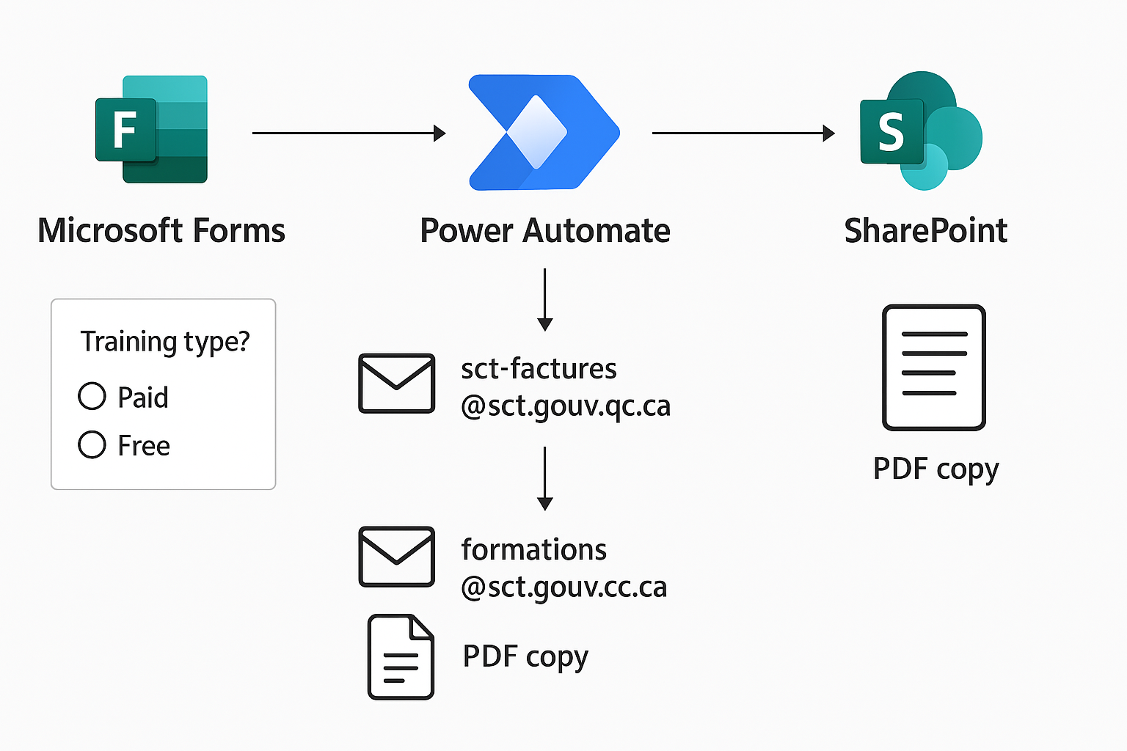
✅ Version 3 — Comment créer soi-même cette automatisation (3 grandes étapes)
🟩 Étape 1 — Créer un formulaire Microsoft Forms
Le formulaire remplace le fichier Word.
Il permet à l’employé de saisir l’information en ligne, de façon uniforme.
Ce qu’il faut faire :
- Créer un nouveau formulaire Forms.
- Ajouter les questions nécessaires (nom, formation, gratuit/payant, coût, etc.).
- Ajouter des règles simples :
  - Si gratuite → masquer la question “coût”.
- Activer l’ajout de fichiers si une facture est requise.
Résultat :
Un formulaire clair, toujours à jour, impossible à modifier par erreur, et beaucoup plus facile à automatiser.

🟦 Étape 2 — Créer une liste SharePoint pour conserver les demandes
La liste remplace un dossier de courriels ou des fichiers éparpillés.
Elle devient le registre officiel des demandes.
Ce qu’il faut faire :
- Créer une nouvelle liste dans SharePoint.
- Ajouter les colonnes nécessaires :
  - Nom
  - Type de formation
  - Coût
  - Date de la demande
  - PDF généré automatiquement
- Définir la liste comme lieu d’archivage des demandes.
Résultat :
Toutes les demandes sont visibles au même endroit, structurées et facilement exploitables.

🟧 Étape 3 — Créer le flux Power Automate (l’automatisme)
C’est ici que toute la magie opère… mais ce n’est pas compliqué, c’est simplement une suite de blocs logiques.
Le flux fait automatiquement :
✔ Aller chercher les réponses du formulaire
✔ Générer un PDF si nécessaire
✔ Appliquer les règles :
- Formation payante → envoyer à sct-factures + CC à formations
- Formation gratuite → envoyer seulement à formations
✔ Enregistrer les informations ET les pièces jointes dans la liste SharePoint
✔ Envoyer un accusé de réception à l’employé (optionnel)
Résultat :
Un processus 100 % automatisé.
Plus de risque d’erreur.
Plus de réécriture des instructions.
Plus de suivi éparpillé.

⭐ Punchline
Et le plus beau, c’est que tout ce processus moderne ne nécessite aucune IA.
Juste les outils simples et robustes déjà inclus dans Microsoft 365.

canevas de flux Power Automate
🎯 Objectif : que n’importe quel collègue puisse assembler les blocs tels quels dans l’interface Power Automate, sans code et sans IA.

🟢 Modèle Minimal (10–15 minutes)
Déclencheur
- Microsoft Forms → Quand une réponse est soumise
  - Formulaire : Autorisation – Demande de formation (Forms)
Actions
- Microsoft Forms → Obtenir les détails de la réponse
  - ID de la réponse : dynamique du déclencheur
- Contrôle → Condition
  - Si : equals(body('Obtenir_les_détails_de_la_réponse')?['TypeFormation'], 'Payante')
  - Branche Vrai (Payante)
    - Outlook (Office 365) → Envoyer un e-mail (V2)
      - À : sct-factures@sct.gouv.qc.ca
      - CC : formations@sct.gouv.qc.ca
      - Objet : Demande de formation - {Nom} - {Titre}
      - Corps : récapitulatif + valeurs du Forms
  - Branche Faux (Gratuite)
    - Outlook → Envoyer un e-mail (V2)
      - À : formations@sct.gouv.qc.ca
      - Objet/Corps : idem
- SharePoint → Créer un élément
  - Site : ton site d’équipe
  - Liste : Demandes de formation – Automatisées
  - Colonnes : mapper les champs (voir section « Mappings »)
✅ Résultat : envois automatiques selon la condition + enregistrement minimal en liste.

🟦 Modèle Renforcé (recommandé en production)
Déclencheur
- Forms → Quand une réponse est soumise (même que ci-dessus)
Bloc 1 — Récupération et normalisation
- Forms → Obtenir les détails de la réponse
- Variable → Initialiser une variable
  - Nom : typeFormation — Type : Chaîne
  - Valeur : trim(body('Obtenir_les_détails_de_la_réponse')?['TypeFormation'])
- Variable → Initialiser une variable
  - Nom : nomFichierPDF — Type : Chaîne
  - Valeur : concat( 'Autorisation_', replace(body('Obtenir_les_détails_de_la_réponse')?['Nom'],' ',''), '', formatDateTime(utcNow(),'yyyy-MM-dd'), '.pdf' )
Bloc 2 — Courriel simple avec le détails de la demande reçue
Bloc 3 — Envoi conditionnel
Condition (Type de formation)
- Expression : equals(variables('typeFormation'), 'Payante')
- Vrai (Payante)
  - Outlook → Envoyer un e-mail (V2)
    - À : sct-factures@sct.gouv.qc.ca
    - CC : formations@sct.gouv.qc.ca
    - Pièces jointes :
      - Nom : variables('nomFichierPDF')
      - Contenu : corps de « Convertir le fichier (en PDF) »
    - Corps : récapitulatif + champs clés + rappel de la procédure
- Faux (Gratuite)
  - Outlook → Envoyer un e-mail (V2)
    - À : formations@sct.gouv.qc.ca
    - Pièce jointe PDF idem (si souhaité)
Bloc 4 — Enregistrement & pièces jointes
Créer un élément dans la liste SharePoint
- Liste : Demandes de formation – Automatisées
- Colonnes : mapper (voir ci-dessous)
- Sortie : ID de l’élément
- (si l’utilisateur a téléversé une facture via Forms)
  - Boucle “Pour chaque” sur la collection de fichiers du Forms
    - SharePoint → Joindre un fichier (nom + contenu du fichier téléversé)
Bloc 5 — Confirmation
Outlook → Envoyer un e-mail (V2) (accusé de réception à l’employé)
- À : adresse fournie dans le Forms
- Objet : Votre demande de formation a été reçue
- Corps : résumé + # de dossier (ID SharePoint) + lien de la liste

🔗 Mappings de champs (exemples)
Forms → SharePoint (Créer un élément)
- Nom → body('Obtenir_les_détails_de_la_réponse')?['Nom']
- TitreFormation → ...['TitreFormation']
- TypeFormation → variables('typeFormation')
- Cout → coalesce(body('Obtenir_les_détails_de_la_réponse')?['Cout'], 0)
- DateDemande → utcNow()
- CourrielEmploye → ...['Courriel']
Objet de courriel (exemple)
concat(
'Demande de formation - ',
body('Obtenir_les_détails_de_la_réponse')?['Nom'],
' - ', body('Obtenir_les_détails_de_la_réponse')?['TitreFormation']
)

🧩 Variantes utiles
- Approval (Approvals) si une approbation de gestionnaire est requise avant l’envoi aux boîtes génériques.
- DLP/Conformité : garder tout dans M365 (Forms/Outlook/SharePoint) pour éviter les avertissements de stratégie.

🏷️ Nommage & gouvernance (recommandé)
- Nom du flux : RH – Demandes de formation
- Noms des actions : renomme-les (ex. SP – Créer élément, etc.)
- Solutions : si tu utilises Power Platform de façon structurée, crée ce flux dans une Solution (facilite la gestion des environnements et l’ALM).
- Connexions de service : privilégie des comptes de service pour l’envoi (ex. no-reply-rh@…) afin d’éviter les ruptures si un employé quitte.
- Journalisation : garde ID réponse Forms, ID élément SharePoint, Date/Heure dans les courriels pour la traçabilité.

Check-list de mise en production
- Tests avec formation payante et gratuite
- Test avec pièce jointe (facture)
- Vérifier que le PDF s’ouvre et s’attache correctement
- Vérifier que la liste SP crée l’élément et conserve les pièces jointes
- Définir droits sur la liste (lecture pour RH/gestionnaires, écriture via le flux)
- Activer notifications d’échec (Scope + e-mail d’alerte)

